[武汉大学国家杰青Cell子刊论文被曝光存在大量图片重复](https://mp.weixin.qq.com/s?__biz=MzI4MDMyMDIxMw==&mid=2247483846&idx=2&sn=4d21f79dedfe0dbe6338d5dbc53478b4)

[撤稿共享](javascript:void(0);)2025-04-25 17:00:20陕西



**2020年10月，Trifolium aureum 在 Pubpeer 论坛发表评论：**

图 S2A 似乎显示某些泳道之间存在惊人且出乎意料的相似之处。用相同颜色的框标出。

2016年，来自武汉大学医学研究院的 Daibiao Xiao , Ming Yue , Hexiu Su , Ping Ren , Jue Jiang , Feng Li , Yufeng Hu , Haining Du , Hudan Liu , Guoliang Qing （通讯作者，音译卿国良）在 Molecular Cell 期刊发表了一篇论文，题目为：Polo-like Kinase-1 Regulates Myc Stabilization and Activates a Feedforward Circuit Promoting Tumor Cell Survival。

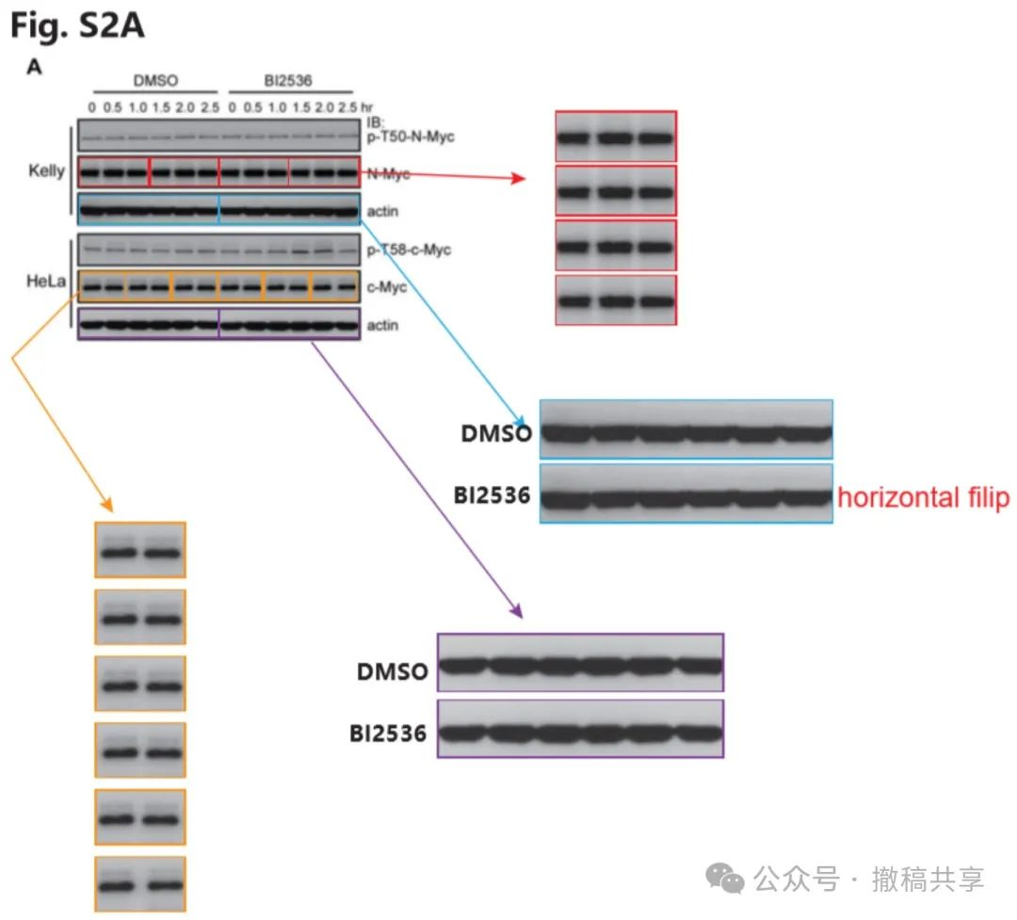

图 3A 似乎显示某些泳道之间存在惊人且出乎意料的相似之处。用相同颜色的框标出。

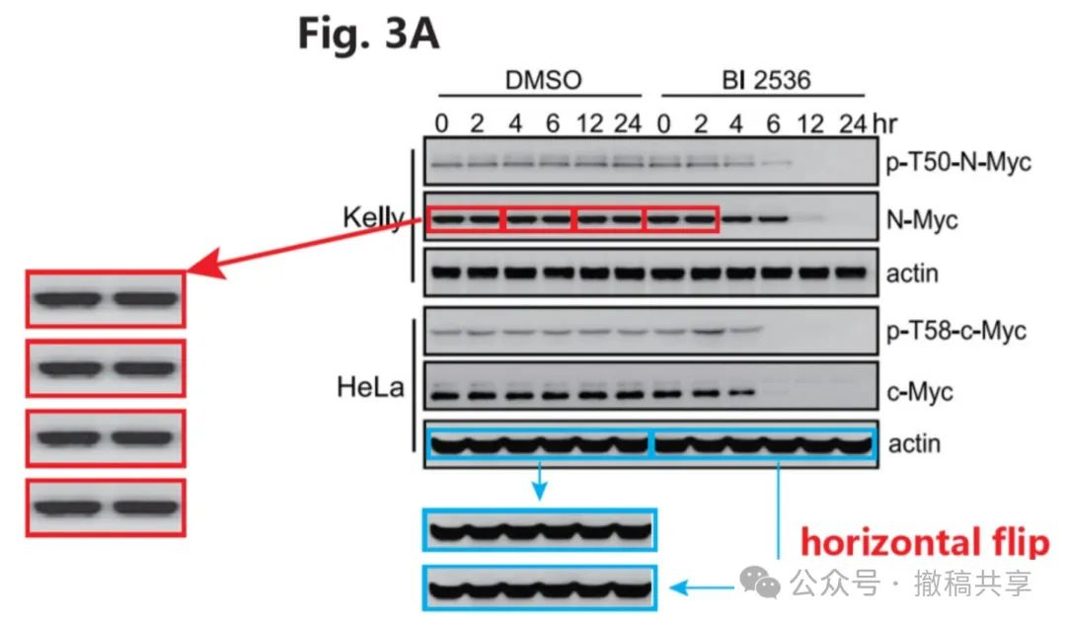

图 5B、5G 似乎显示某些泳道之间存在惊人且出乎意料的相似之处。用相同颜色的框标出。

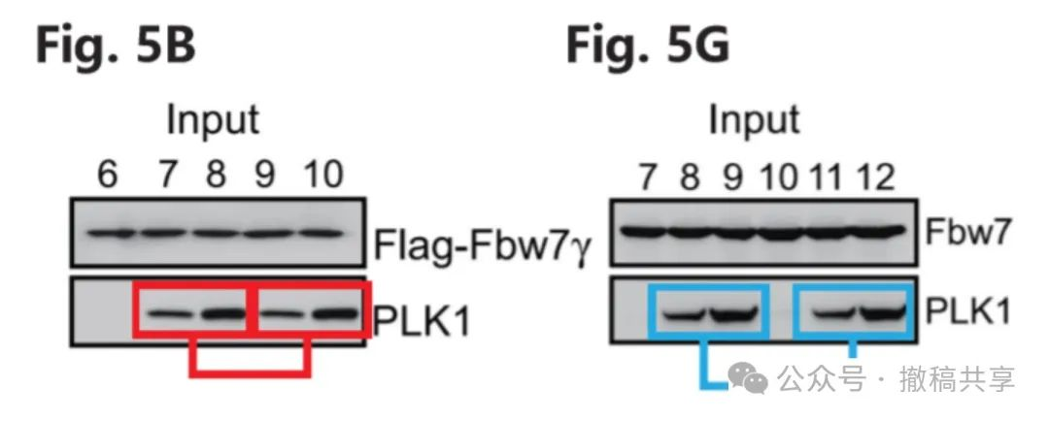

图 S7G 中，细胞周期蛋白 E 的免疫印迹在两个不同的细胞组之间被重复使用。

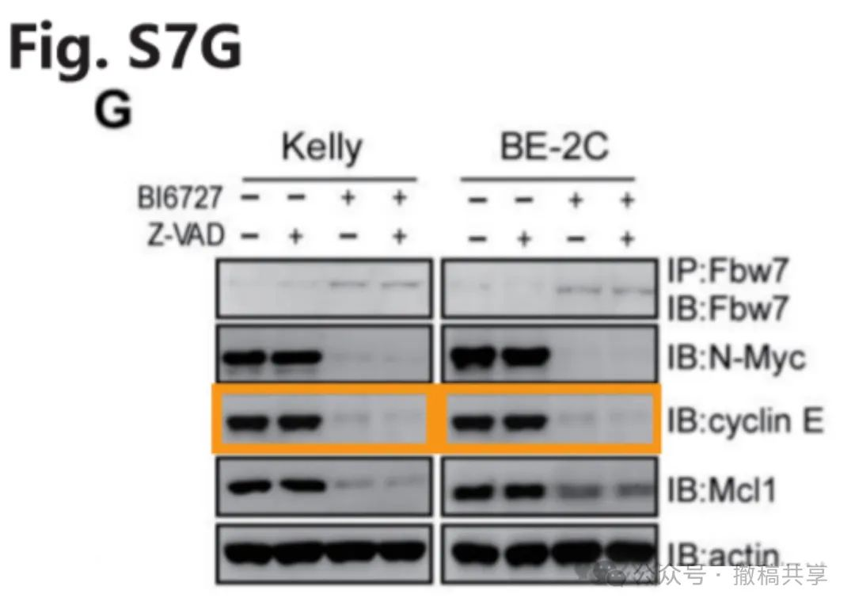

图 4E 和图 S3D：Akt 免疫印迹在这两个图之间被重复使用。尽管样本相同，但 N-Myc 组不是相同的。

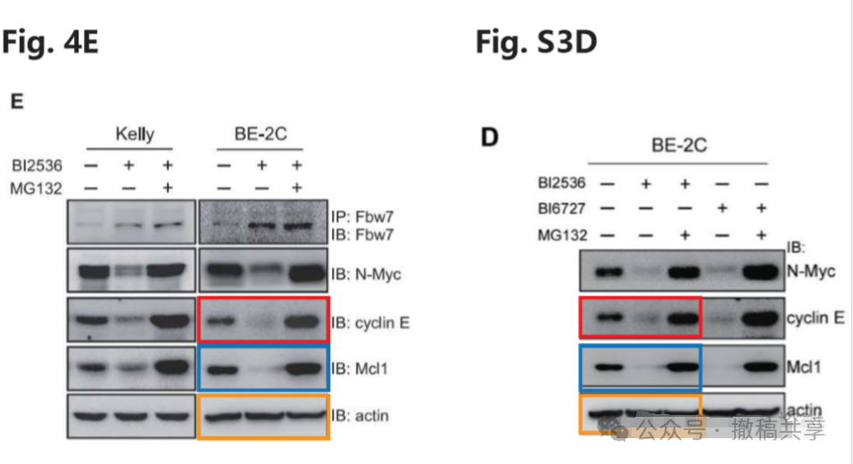

2025年4月，Schefflera chapana 继续发表新质疑：

比预期更为相似：

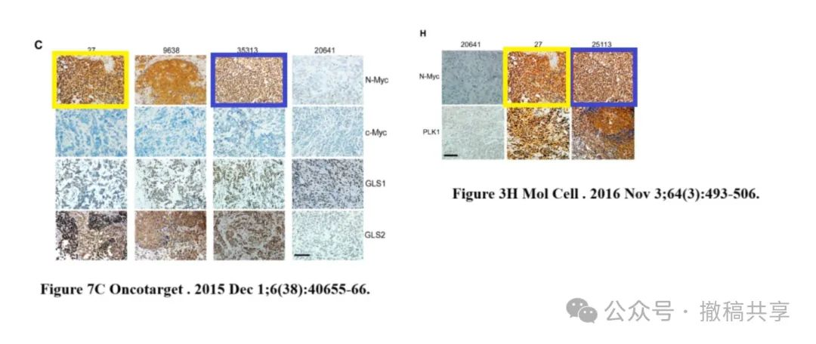

参考信息：

https://pubpeer.com/publications/6C3D635C9A4F2C4BFF1FBCE09E3714#0

**诺兴VeriSci查重——超全、超强、超快的科研文章查重系统**

我们的全网查重系统收录了7000万+已发表图库，让您的待查图片可以和已发表论文的图片进行对比，防止图片误用，为您的论文发表保驾护航！基于AI精准筛查+海外专家人工严审，提供论文图片的核查服务，方便学术期刊、高校、研院所等科研管理部门及时发现并纠正结果图片不当使用。

